Муниципальное казенное общеобразовательное учреждение
«Элисенваарская средняя общеобразовательная школа»
(МКОУ «Элисенваарская СОШ»)
186720 Республика Карелия, Лахденпохский р-н, п. Элисенваара, ул. Школьная, д.7,
тел/факс (814)50 33-651, elis-ch-37@yandex.ru

КАРТА ДИСТАНЦИОННОГО ЗАНЯТИЯ
Дата: 17.09.2020 г.
Класс: 9
Предмет: биология
Учитель: Бусел Юлия Викторовна
Адрес обратной связи: yuliyabusel@mail.ru или вк ( в личные сообщения)
Ученые выделяют несколько уровней организации живой природы: молекулярный, клеточный, организменный, популяционно-видовой, экосистемный и биосферный. Всем живым системам независимо от уровня организации присущи общие черты, а сами системы находятся в непрерывном взаимодействии.
Изучение уровней организации биологических систем дает возможность теоретически представить, как могли возникнуть первые живые организмы и как происходил на Земле процесс эволюции от простейших систем к системам более сложным и высокоорганизованным. Для того чтобы понять это, необходимо познакомиться с особенностями живых систем на каждом уровне организации.
Запишем тему сегодняшнего урока: «Уровни организации живой природы. Молекулярный уровень: общая характеристика».
Запишем уровни организации живой природы:
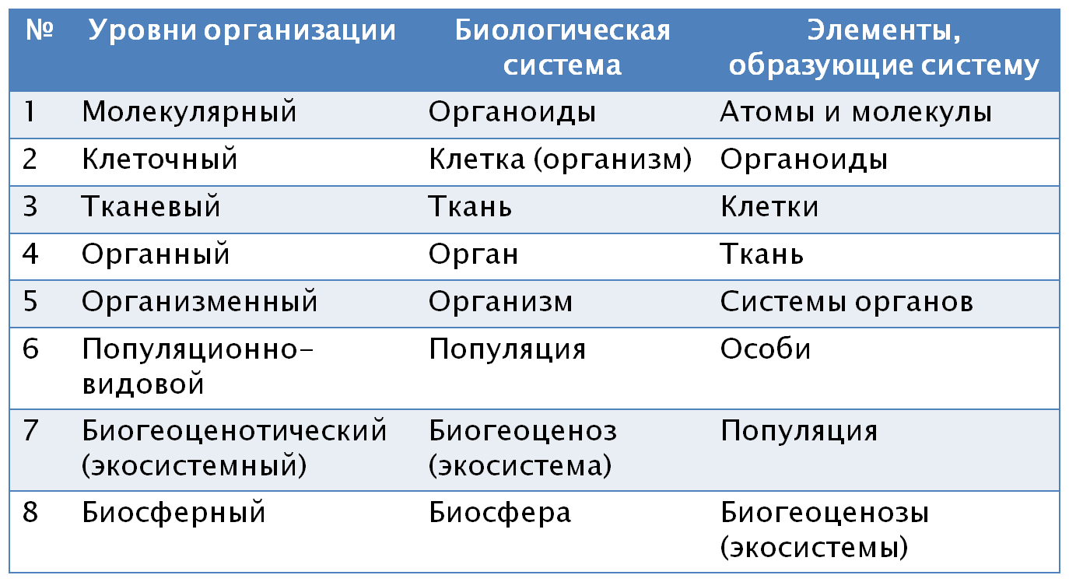
Любая живая система, как бы сложно она ни была организована, проявляется на уровне функционирования биологических макромолекул. Сегодня познакомимся с молекулярным уровнем.
Тема урока. Молекулярный уровень. Общая характеристика.
Молекулярный уровень можно назвать начальным, наиболее глубинным уровнем организации живого. Каждый живой организм состоит из молекул органических веществ — белков, нуклеиновых кислот, углеводов, жиров (липидов), находящихся в клетках и получивших название биологических молекул.
Биологи исследуют роль этих важнейших биологических соединений в росте и развитии организмов, хранении и передаче наследственной информации, обмене веществ и превращении энергии в живых клетках и в других процессах.
Изучая живые организмы, вы узнали, что они состоят из тех же химических элементов, что и неживые. В настоящее время известно более 100 элементов, большинство из них встречается в живых организмах. К самым распространенным в живой природе элементам следует отнести углерод, кислород, водород и азот.

Основой всех органических соединений служит углерод. Он может вступать в связь со многими атомами и их группами, образуя цепочки, различные по химическому составу, строению, длине и форме. Из групп атомов образуются молекулы, а из последних — сложные химические соединения, различающиеся по строению и функциям. Эти органические соединения, входящие в состав клеток живых организмов, получили название биологические полимеры, или биополимеры Биополимеры - природные высокомолекулярные соединения (белки, нуклеиновые кислоты, жиры, сахариды и их производные), служащие структурными частями живых организмов и играющую важную роль в процессах жизнедеятельности (записать)
Органические вещества – это соединения, содержащие углерод (кроме карбонатов). Между атомами углерода возникают одинарные или двойные связи, на основе которых формируются углеродные цепочки.
Большинство органических веществ – это полимеры, состоящие из повторяющихся частиц – мономеров. Рис 4 в учеб
Полимер (от греч. polys — многочисленный) — цепь, состоящая из многочисленных звеньев — мономеров, каждый из которых устроен относительно просто. Молекула полимера может состоять из многих тысяч соединенных между собой мономеров, которые могут быть одинаковыми или разными
Свойства биополимеров зависят от строения их молекул: от числа и разнообразия мономерных звеньев, образующих полимер. Все они универсальны, так как построены по одному плану у всех живых организмов, независимо от видовой принадлежности.
Пример Процесс пищеварения. Откусили кусок булки, а в слюне её уже поджидает фермент амилаза. Которая расщепляет длинные молекулы крахмала до мальтозы, состоящую уже всего из двух молекул. С появлением во рту мальтозы на неё набрасывается фермент мальтаза и режет молекулу сахара напополам всего до одной молекулы сладенькой глюкозы.
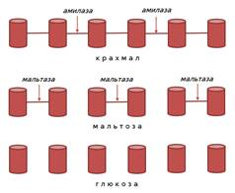
Таким образом молекула крахмала, состоящая из повторяющихся молекул глюкозы – это полимер, а сама глюкоза, которая представляет собой одну молекулу – мономер. Полимер крахмал состоит из мономеров – молекул глюкозы.
Количество мономеров в полимере может быть разным. От нескольких десятков тысяч в том же крахмале до сотен миллионов в молекуле дезоксирибонуклеиновой кислоты (еще будем о ней говорить в дальнейшем)
Не все полимеры или, точнее биополимеры, то есть те, которые встречаются в живых организмах, состоят из одинаковых мономеров. Например, белки, которые начинают перевариваться у нас в желудке, состоят из аминокислот. А аминокислот, которые могут входить в состав белков, двадцать. Поэтому полимеры белки относят к гетерополимерам. То есть, они состоят из разных мономеров.
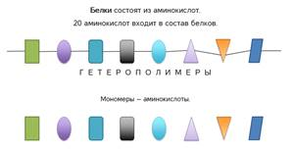
Вы не запутались? Если честно, на самом деле это всё достаточно сложно. Как и сама жизнь. Имея сложное строение, полимеры проявляют и самые разнообразные свойства, которые напрямую зависят от количества звеньев, входящих в их состав. А количество мономеров может изменяться в очень широких пределах. Но и это не всё. Каждая молекула уникальна благодаря разному чередованию этих звеньев и их взаимному расположению. В результате мы получаем немыслимое разнообразие биомолекул и теперь можем не удивляться многообразию жизненных форм на Земле. НО! В то же время все биологические молекулы построены по единому принципу. И это одно из доказательств единства живой природы.

Для каждого вида биополимеров характерны определенное строение и функции. Так, молекулы белков являются основными структурными элементами клеток и регулируют протекающие в них процессы.
Нуклеиновые кислоты участвуют в передаче генетической (наследственной) информации от клетки к клетке, от организма к организму. Изучая основы генетики, вы узнаете, что генетический код универсален, т. е. одинаков для всех живых организмов.
Углеводы и жиры представляют собой важнейшие источники энергии, необходимой для жизнедеятельности организмов.
Регулярными биополимерами называются вещества, состоящие из одинаковых мономеров, нерегулярными – состоящие из разных мономеров.
Именно на молекулярном уровне происходит превращение всех видов энергии и обмен веществ в клетке. Механизмы этих процессов также универсальны для всех живых организмов.
В то же время оказалось, что разнообразные свойства биополимеров, входящих в состав всех организмов, обусловлены различными сочетаниями всего лишь нескольких типов мономеров, образующих множество вариантов длинных полимерных цепей. Этот принцип лежит в основе многообразия жизни на нашей планете.
Специфические свойства биополимеров проявляются только в живой клетке. Выделенные из клеток, молекулы биополимеров теряют биологическую сущность и характеризуются лишь физико-химическими свойствами того класса соединений, к которому они относятся. Другими словами, в изолированном виде молекулы биополимеров являются неживыми.
Только изучив молекулярный уровень, можно понять, как протекали процессы зарождения и эволюции жизни на нашей планете, каковы молекулярные основы наследственности и процессов обмена веществ в живом организме.
Преемственность между молекулярным и следующим за ним клеточным уровнем обеспечивается тем, что биологические молекулы — это тот материал, из которого образуются надмолекулярные клеточные структуры.
Запомните:
- Биополимеры состоят из многочисленных звеньев – мономеров, которые имеют достаточно простое строение;
- Для каждого вида биополимеров характерно определенное строение и функции;
- Биополимеры могут состоять из одинаковых или из разных мономеров;
- Свойства полимеров проявляются только в живой клетке;
- Все биополимеры – это лишь сочетание нескольких типов мономеров, которые дают все многообразие жизни на Земле.

Домашнее задание: читаем параграф 4, ответить письменно на вопросы после параграфа 2 , 3, 4

